**BÀI 15: TÁC DỤNG CỦA DÒNG ĐIỆN XOAY CHIỀU**

**I/ CÂU HỎI TRẮC NGHIỆM: (20 câu)**

**Câu 1 <NB>:** Các thiết bị nào sau đây không sử dụng dòng điện xoay chiều?

A. Máy thu thanh dùng pin.

B. Bóng đèn dây tóc mắc vào điện gia đình.

C. Tủ lạnh.

D. Ấm đun nước.

**Câu 2 <NB>:** Dòng điện có tác dụng phát sáng khi chạy qua dụng cụ nào dưới đây, khi chúng hoạt động bình thường?

A. Máy bơm nước.

B. Công tắc.

C. Dây dẫn điện ở gia đình.

D. Đèn báo của Ti vi.

**Câu 3 <NB>:** Thiết bị nào sau đây có thể hoạt động tốt đối với dòng điện một chiều lẫn dòng điện xoay chiều?

A. Đèn điện.

B. Máy sấy tóc.

C. Máy vi tính.

D. Máy hàn.

**Câu 4 <NB>:** Nếu ta chạm vào dây điện trần (không có lớp cách điện) dòng điện sẽ truyền qua cơ thể gây co giật, bỏng thậm chí có thể gây chết người là do tác dụng…

1. nhiệt.
2. sinh lí.
3. phát sáng.
4. hóa học.

**Câu 5 <NB>:** Dòng điện chạy qua dụng cụ nào dưới đây khi hoạt động bình thường vừa có tác dụng nhiệt, vừa có tác dụng phát sáng?

A. Mỏ hàn điện.

B. Máy thu thanh.

C. Đèn Led.

D. Ruột ấm điện.

**Câu 6 <NB>:** Khi cắm phích cắm vào ổ điện làm sáng đèn. Khi đó dòng điện thể hiện các tác dụng……….

A. quang và hóa học.

B. từ và quang.

C. nhiệt và quang.

D. quang và cơ.

**Câu 7 <NB>:** Tác dụng phát sáng của dòng điện xoay chiều **l**à tác dụng khi dòng điện xoay chiều chạy qua………làm bóng đèn phát sáng.

1. bóng đèn.
2. dây tóc.
3. đui đèn.
4. trụ đèn.

**Câu 8 <NB>:** Tác dụng nào phụ thuộc vào chiều của dòng điện?

A. Tác dụng nhiệt.

B. Tác dụng từ.

C. Tác dụng quang.

D. Tác dụng sinh lý.

**Câu 9 <NB>:** Dòng điện xoay chiều không có tác dụng nào sau đây?

1. Nhiệt.
2. Quang.
3. Từ.
4. Hóa học

**Câu 10 <NB>:** Tác dụng……của dòng điện xoay chiều là tác dụng khi dòng điện xuay chiều chạy qua vật dẫn điện làm vật dẫn nóng lên.

1. sinh lí.
2. từ.
3. nhiệt.
4. quang.

**Câu 11 <TH>:** Tác dụng nhiệt của dòng điện có ích trong các trường hợp nào dưới đây?

A. Nồi cơm điện đang nấu.

B. Tivi đang bật

C. Máy vi tính đang dùng.

D. Quạt điện đang quay.

**Câu 12 <TH>:** Cầu chì hoạt động dựa trên tác dụng nào của dòng điện?

A. Tác dụng nhiệt.

B. Tác dụng phát sáng.

C. Tác dụng từ.

D. Tác dụng sinh lí.

**Câu 13 <TH>:** Điều nào sau đây không đúng khi so sánh tác dụng của dòng điện một chiều và dòng điện xoay chiều?

A. Dòng điện xoay chiều và dòng điện một chiều đều có khả năng trực tiếp nạp điện cho ắcquy.

B. Dòng điện xoay chiều và dòng điện một chiều đều toả ra nhiệt khi chạy qua một dây dẫn.

C. Dòng điện xoay chiều và dòng điện một chiều đều có khả năng làm phát quang bóng đèn.

D. Dòng điện xoay chiều và dòng điện một chiều đều gây ra từ trường.

**Câu 14 <TH>:** Chọn phát biểu đúng về dòng điện xoay chiều?

A. Dòng điện xoay chiều có tác dụng từ yếu hơn dòng điện một chiều.

B. Dòng điện xoay chiều có tác dụng nhiệt yếu hơn dòng điện một chiều.

C. Dòng điện xoay chiều có tác dụng sinh lý mạnh hơn dòng điện một chiều.

D. Dòng điện xoay chiều tác dụng một cách không liên tục.

**Câu 15 <TH>:**Tác dụng từ của dòng điện thay đổi như thế nào khi dòng điện đổi chiều?

A. Không còn tác dụng từ.

B. Lực từ đổi chiều.

C. Tác dụng từ mạnh lên gấp đôi.

D. Tác dụng từ giảm đi.

**Câu 16 <VD>:** Một đoạn dây dẫn quấn quanh một lõi sắt được mắc vào nguồn điện xoay chiều và được đặt gần một lá thép. Khi đóng khóa K, lá thép dao động đó là tác dụng nào sau đây của dòng điện xoay chiều?

A. Cơ.

B. Nhiệt.

C. Điện.

D. Từ.

**Câu 17 <VD>:** Tác dụng nào phụ thuộc vào chiều của dòng điện?

A. Tác dụng nhiệt.

B. Tác dụng từ.

C. Tác dụng quang.

D. Tác dụng sinh lý.

**Câu 18 <VD>:** Hoạt động của dụng cụ nào dưới đây chứng tỏ dòng điện có tác dụng từ?

A. Máy khoan.

B. Máy vi tính.

C. Máy biến thế.

D. Máy bơm nước.

**Câu 19 <VDC>:** Đặt một nam châm điện A có dòng điện xoay chiều chạy qua trước một cuộn dây dẫy kín B. Sau khi công tắc K đóng thì trong cuộn dây B có xuất hiện dòng điện cảm ứng. Người ta sử dụng tác dụng nào của dòng điện xoay chiều?

A. Tác dụng cơ.

B. Tác dụng nhiệt.

C. Tác dụng quang.

D. Tác dụng từ.

**Câu 20 <VDC>:** Trong thí nghiệm như hình dưới. Hiện tượng gì xảy ra với đinh sắt khi ta đổi chiều dòng điện chạy vào nam châm điện?

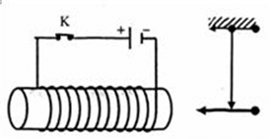

A. Đinh sắt vẫn bị hút như trước.

B. Đinh sắt quay một góc 900.

C. Đinh sắt quay ngược lại.

D. Đinh sắt bị đẩy ra.

**II/ TỰ LUẬN (5 câu):**

**Câu 1 <NB>:** Kể tối thiểu 3 thiết bị điện có đặc điểm: Phát sáng nhiều, phát nhiệt ít; Phát sáng ít phát nhiệt nhiều; vừa phát sáng vừa phát nhiệt?

TL:

1. Bóng đèn ống.

2. Bếp điện

3. Đèn sấy (đèn hồng ngoại).

**Câu 2 <NB>:** Dòng điện chạy qua bóng đèn dây tóc gây ra những tác dụng gì? Tác dụng nào là quan trọng? Vì sao?

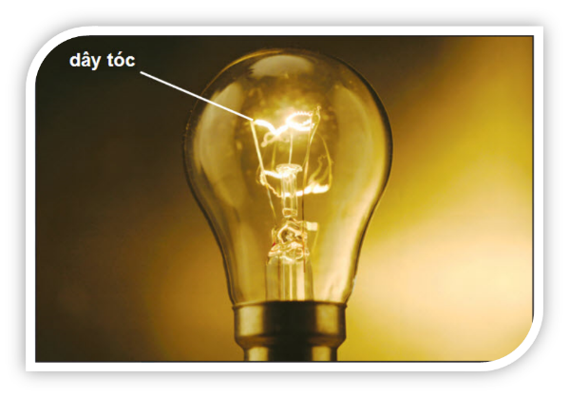

TL: Nhiệt và phát sáng. Phát sáng quan trọng vì chế tạo ra đèn này mục đích là để chiếu sáng tuy nhiên do hiệu suất thấp nên hiện nay rất ít dùng đèn này trong việc chiếu sáng.

**Câu 3 <TH>:** Khi máy khoan hoạt động thì điện năng được chuyển hóa thành những dạng năng lượng nào?

TL:

Khi máy khoan hoạt động thì điện năng được chuyển hóa thành cơ năng và nhiệt năng.

**Câu 4 <VD>:** Quan sát thí nghiệm được biểu diễn như hình dưới đây. Hỏi khi đóng khóa K thì có hiện tượng gì xảy ra với thanh nam châm?

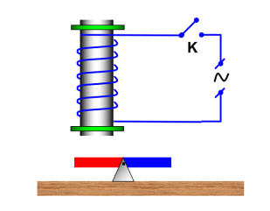

TL: Khi đóng khóa K, cuộn dây trở thành nam châm điện có từ trường biến thiên do đó nam châm điện luân phiên đổi cực nên sẽ luân phiên hút đẩy thanh nam châm vĩnh cửu ở phía dưới.

**Câu 5 <VDC>:**Cho thí nghiệm như hình dưới đây, nếu thay nguồn điện chạy vào cuộn dây là nguồn điện xoay chiều thì hiện tượng gì xảy ra với kim sắt?

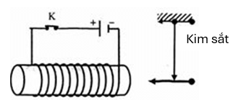

TL: Nếu thay nguồn điện chạy vào cuộn dây là nguồn điện xoay chiều thì cuộn dây vẫn trở thành nam châm điện, mà cực nào của nam châm thì cũng hút sắt thép, nên kim sắt sẽ bị hút chặt.